|  |  |  |  |  |  |  |  |  |  |  |  |  |  |  |  |  |  |  |  |
| --- | --- | --- | --- | --- | --- | --- | --- | --- | --- | --- | --- | --- | --- | --- | --- | --- | --- | --- | --- |
| 品种 | 产地 | 等级 | 计量单位 | 数量 | 单价 | 金额 | 交货时间及数量 | | | | | | | | | | | | |
| 合计 |  |  |  |  |  |  |  |  |  |  |  |  |
|  |  |  |  |  |  |  |  |  |  |  |  |  |  |  |  |  |  |  |  |
|  |  |  |  |  |  |  |  |  |  |  |  |  |  |  |  |  |  |  |  |
|  |  |  |  |  |  |  |  |  |  |  |  |  |  |  |  |  |  |  |  |
|  |  |  |  |  |  |  |  |  |  |  |  |  |  |  |  |  |  |  |  |
| 合计人民币金额（大写）： | | | | | | | | | | | | | | | | | | | |

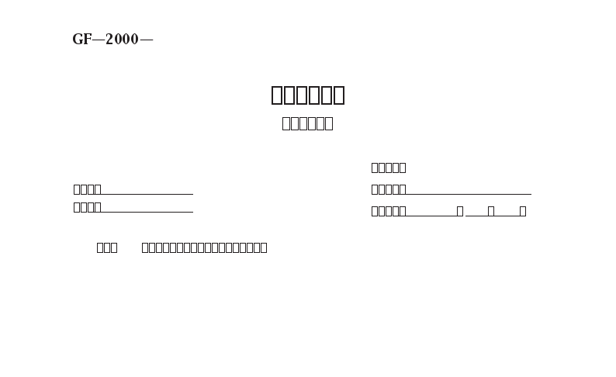（注：空格如不够用，可以另接）

第二条 棉花质量标准：



第三条 包装标准：

  


第四条 合理损耗标准及计算方法： 第五条 交（提）货方式、地点： 第六条 运输方式及到达站（港）和费用负担：





第七条 检验标准、方法、时间、地点：



1



第八条 结算方式及期限：

  


第九条 担保方式（也可另立担保合同）： 第十条 本合同解除的条件： 第十一条 违约责任：





第十二条 合同争议的解决方式：本合同在履行过程中发生的争议，由双方当事人协商解 决；协商不成的，按下列第           种方式解决：

（一）提交 仲裁委员会仲裁；

（二）依法向人民法院起诉。

第十三条 本合同自 生效。

第十四条 其他约定事项：

  
  


|  |  |  |
| --- | --- | --- |
| 出卖人  出卖人（章）： 住所：  法定代表人：  居民身份证号码： 委托代理人：  电话：  电报挂号： 开户银行： 账号：  邮政编码： | 买受人  买受人（章）： 住所：  法定代表人：  居民身份证号码： 委托代理人：  电话：  电报挂号： 开户银行： 账号：  邮政编码： | 鉴（公）证意见：  鉴（公）证机关（章） 经办人：  年 月 日 |

监制部门： 印制单位：

2